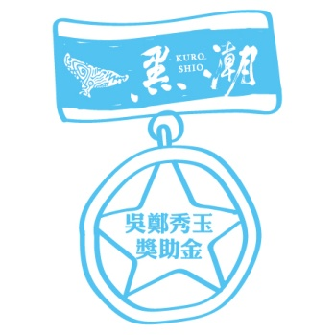

2023第十一屆「吳鄭秀玉女士黑潮獎助金」

「海洋計畫科展類」徵件説明

Hi，親愛的朋友（們）：

歡迎參加本屆獎助金徵件活動，在開始準備計畫書之前，請您留意以下事項：

1. 計畫創作內容須與「海洋」相關，請您依照下頁所提供之計畫書格式撰寫。
2. 凡國小至高中、具備「學生」身份，均可自由組隊報名參加。每件計畫組員人數不包括老師，學生成員不得超過四人，凡未實際參與研究製作之學生不得列為團員。
3. 指導教師須為目前任教於參賽學生同一所學校之合格教師或經合法任用之代理（課）教師，並請協助填寫推薦函。實習教師可以列名方式參與本活動。
4. 計畫書文字圖表以不超過3,000字（含標點符號，但不包括基本資料、附圖說明文字）、總頁數不超過六頁為原則。
5. 科展作品如發現是仿製或抄襲他人之研究成果，將取消競賽資格。若於獎助金發出後遭揭露，黑潮保有取消獲獎資格、並追回已發出獎助金之權利。
6. 資料填寫完成後請於徵件期限內e-mail至黑潮承辦人員信箱：[xianghui@koef.org](mailto:xianghui@koef.org)



2023第十一屆「吳鄭秀玉女士黑潮獎助金」

「海洋計畫科展類」計畫申請書

**基本資料｜**

|  |  |
| --- | --- |
| 學校名稱 |  |
| 學校地址 |  |
| 小組成員姓名、年級班別  （四人為限） | （組長）  （組員） |
| 指導教師單位與姓名 |  |
| 主要聯絡人姓名與手機 |  |
| 主要聯絡人e-mail |  |
| 主要聯絡人戶籍地址 |  |
| 主要聯絡人聯絡地址 |  |

🞎申請人／團隊已詳閱「2023吳鄭秀玉女士黑潮獎助金實施辦法」、「黑潮獎助金常見問題與相關規定」，並同意遵守貴單位制定之相關規範。請於🞎打勾表示您已確實參閱並同意遵守。

**計畫說明｜**

|  |
| --- |
| 一、科展主題 |
| 二、研究動機 |
| 三、文獻回顧 |
| 四、研究過程與方法 |
| 五、結果與討論 |
| 六、本科展結果將如何應用於海洋保育 |
| 七、預計發表管道／平台 |
| 八、預定完成期程 |
| 九、經費預算（若有其他經費來源，請註明） |
| 十、附件  1. 本團隊成員過去之研究成績實例（請列出成員姓名與研究成果、文獻）  2. 推薦函（請依照下頁格式附上） |

「海洋計畫科展」推薦函

|  |
| --- |
| 一、指導教師姓名（請教師親簽）： |
| 二、指導教師服務單位與職稱： |
| 三、被推薦人研究能力與本海洋科展之特色： |